<영도 마리노 오토캠핑장>

1. 공간 : **바다**를 보며 **힐링** 할 수 있는 **도심** 속 공간
2. 도심 가까이에 있어 접근성이 좋음
3. 사랑하는 가족, 연인, 친구들과 휴식을 즐기며 많은 추억을 만들 수 있는 특별한 장소
4. 지치고 힘든 일상에서 벗어나 부산항 대교의 야경을 보며 재충전의 시간을 보낼 장소
5. 바다와 바람과 불빛이 하나가 되는 곳
6. 카라반캠핑, 오토캠핑, 일반캠핑
7. 이벤트
8. 힐링과 감성이 가득한 클래식 연주와 잔잔한 버스킹 공연 (자갈마당)
9. 보물찾기(행사장 곳곳에 숨어있는 ‘동백전’ 찾기)
10. 푸드트럭 (부산의 대표 맛집 소개 - 부산오뎅, 물떡 등)
11. 부산시 소통 캐릭터 캠퍼 ‘부기(부산갈매기)’와 함께 인증사진 촬영
12. 디자인 요소

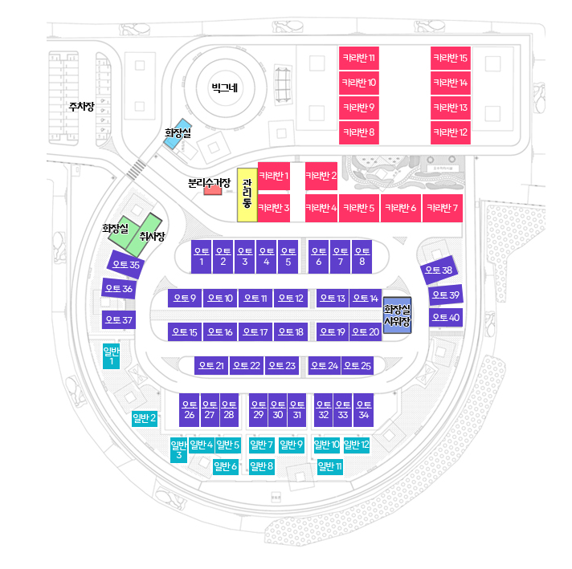

1. 카라반, 오토캠핑, 텐트, 공연장 등 구성
2. 전기차 충전시설 설치
3. 장작 구매처 (불멍) – 장작 판매 수익금은 복지사각지대에 있는 어려운 이웃을 위해 기부
4. 반딧불이 구현
5. 음향 – 장작 불멍 음향, 음식 요리하는 소리, 파도 치는 소리, 얘기하는 소리
6. 기타
7. NPC 구성 : 환경 관리자 (안전 및 청결관리), 관리 소장(안내 및 도움)
8. 쉘터 크기를 반영한 데크의 크기, 고급 파쇄석
9. 사이트 배치 : 테크 -> 파쇄석 -> 주차블록 순서